EXCELENTÍSSIMO SENHOR PRESIDENTE DO PODER LEGISLATIVO MUNICIPAL DE CRUZMALTINA – ESTADO DO PARANÁ – CELSO AUGUSTO MACIEL

Requerimento nº: 03/2025

ALBERTO CASAVECHIA, LUIZ HENRIQUE DA SILVA e VILSON FERREIRA DE CASTRO, vereadores do Município de Cruzmaltina, Estado do Paraná, legislatura 2025/2028, na forma do art. 29, inciso XIV, da Lei Orgânica Municipal e artigo 139, inciso IV, do Regimento Interno desta Casa de Leis, vem perante Vossa Excelência apresentar REQUERIMENTO para que o PODER EXECUTIVO MUNICIPAL, no prazo legal, apresente todos os documentos relativos a despesas totais no valor de R$ 161.905.00 (cento e sessenta e um mil, novecentos e cinco reais), do exercício de 2025, com SERVIÇOS DE PODAS e CORTE DE ARVORES, em razão dos seguintes motivos.

No Portal de Transparência do Município de Cruzmaltina, na aba de despesas pagas exercício de 2025, consta pagamento de serviços de podas e corte de arvores no valor de R$ 51.660,00 (cinquenta e um mil, seiscentos e sessenta reais), conforme recibo datado de 24 (vinte e quatro) de janeiro de 2025; R$ 53.245,00 (cinquenta e três mil, duzentos e quarenta e cinco reais), conforme recibo datado de 06 (seis) de março de 2025; e R$ 57.000,00 (cinquenta e sete mil reais) conforme recibo datado de 22 (vinte e dois) de maio de 2025, totalizando R$ 161.905.00 (cento e sessenta e um mil, novecentos e cinco reais).

Os recibos de pagamento supra foram emitidos pelo Consórcio Público Intermunicipal para o Desenvolvimento Sustentável do Vale do Ivaí-CIDES, através da Divisão de Contabilidade do Consórcio, representada por LUCAS PONVEQUI DE OLIVEIRA.
Analisando os recibos supra, constata-se que a servidora LUCILENE LUZ atestou o recebimento dos serviços de podas e corte de arvores, objeto do recibo datado de 24 (vinte e quatro) de janeiro de 2025; enquanto que, os outros 02 (dois) recibos (datados de março e maio de 2025), estranhamente, o Prefeito Municipal, Sr. MAURICIO BUENO DE CAMARGO, atestou o recebimento dos serviços de podas e corte de arvores.
Ocorre que, com exceção dos recibos retromencionados, não se localizou no site do Município de Cruzmaltina, e nem no site do Consórcio Público Intermunicipal para o Desenvolvimento Sustentável do Vale do Ivaí-CIDES, qualquer outro documento demonstrando qual empresa executou os serviços, a quantidade e a localização de cada de arvore (podada ou cortada) que ensejasse gastos na ordem de R$ 161.905.00 (cento e sessenta e um mil, novecentos e cinco reais).

Destaca-se que, no site do Consórcio Público Intermunicipal para o Desenvolvimento Sustentável do Vale do Ivaí-CIDES, não consta o contrato de programa e rateio do Município de Cruzmaltina do ano de 2024 ou 2025, conforme se observa das imagens abaixo:

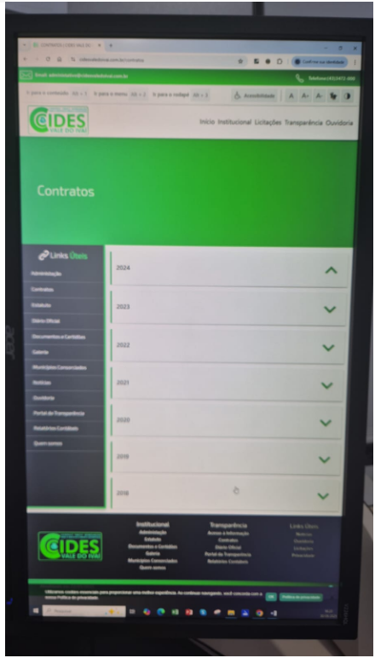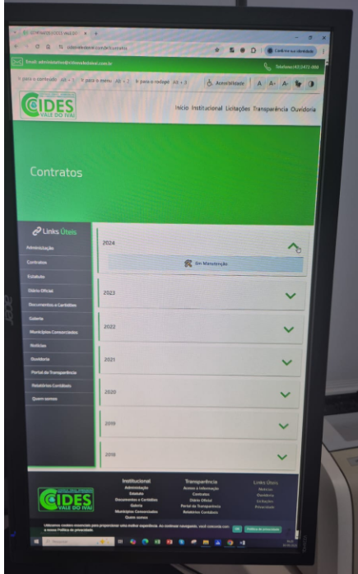

Não passou despercebido que, coincidentemente, os recibos atestados apenas pelo Prefeito Municipal, MAURICIO BUENO DE CAMARGO, o qual também é Presidente do CIDES, constou apenas os valores e a assertiva “conforme definido em Assembleia de Prefeitos referente aos SERVIÇOS DE PODAS E CORTE DE ARVORES.”

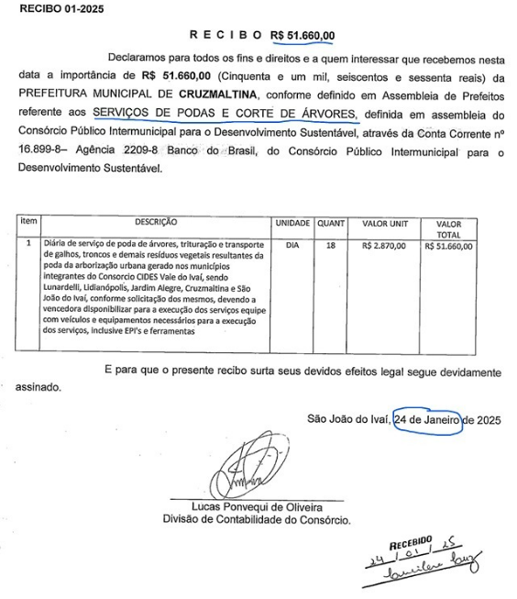

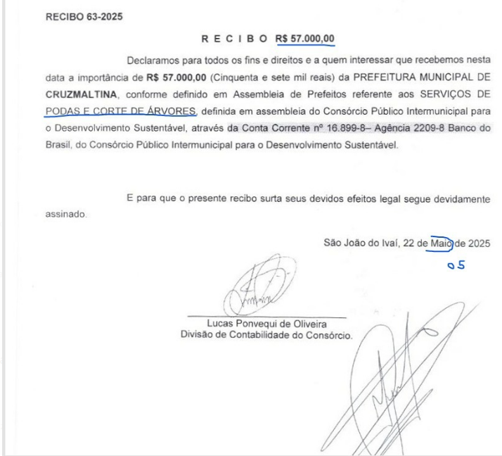

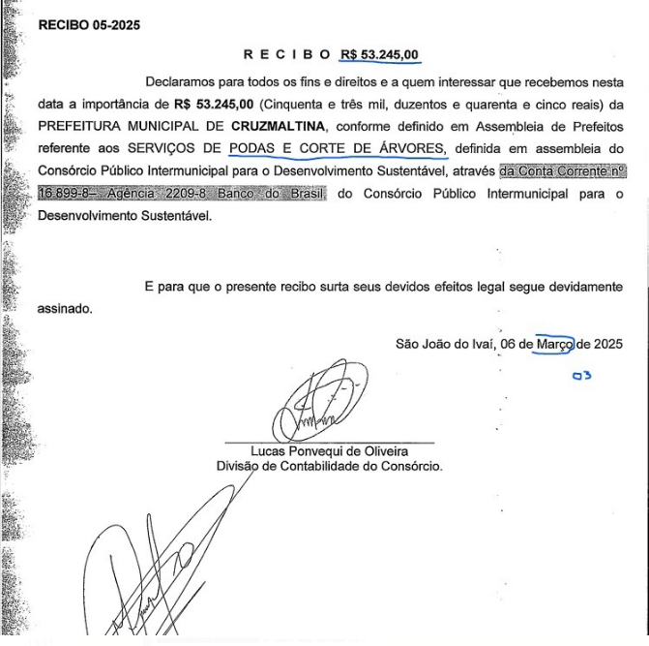
Os valores despendidos com podas e corte de arvores chamaram a atenção da população Cruzmaltinense, pois, durante os meses de janeiro a maio de 2025, não se constatou a execução desses serviços [podas e corte de arvores] em quantitativo que levassem ao pagamento das expressivas cifras.

Assim, REQUEREMOS seja oficiado ao Poder Executivo do Município de Cruzmaltina para que, no prazo legal, apresente:

a) cópia de todos os documentos da Secretária Municipal solicitante dos serviços de podas e corte de arvores e os respectivos quantitativos e a localização; e todos os documentos contábeis relativos ao pagamento de R$ 161.905.00 (cento e sessenta e um mil, novecentos e cinco reais);

b) cópia do contrato de rateio e de programa firmado com Consórcio Público Intermunicipal para o Desenvolvimento Sustentável do Vale do Ivaí-CIDES;

REQUEREMOS ainda seja oficiado ao Consórcio Público Intermunicipal para o Desenvolvimento Sustentável do Vale do Ivaí-CIDES, com sede a Avenida – Curitiba – 563 – sala 02 – 2 andar – São João do Ivaí/PR, para que apresente:
c.1) cópia das notas fiscais da (s) empresa (s) privada que executou os serviços de podas e corte de arvores no Município de Cruzmaltina, no exercício de 2025, atestando o quantitativo dos serviços prestados;

c.2) cópia da ata da Assembleia dos Prefeitos do Consórcio Público Intermunicipal para o Desenvolvimento Sustentável do Vale do Ivaí-CIDES que deliberou sobre os serviços de podas e corte de arvores aos municípios consorciados;

c.3) cópia integral do processo licitatório do Consórcio Público Intermunicipal para o Desenvolvimento Sustentável do Vale do Ivaí-CIDES para a contratação de empresa para serviços de podas e corte de arvores aos municípios consorciados;

c.4) documento firmado pelo vice-presidente do Consórcio Público Intermunicipal para o Desenvolvimento Sustentável do Vale do Ivaí-CIDES, atestando que os serviços de podas e corte de arvores integram seu protocolo de intenções.

Aproveitando a oportunidade reiteramos nossos protestos da mais alta estima e consideração por esta Presidência.

Cruzmaltina, Estado do Paraná, aos trinta dias do mês de maio de 2025.

ALBERTO CASAVECHIA - LUIZ HENRIQUE DA SILVA
Vereador Vereador

VILSON FERREIRA DE CASTRO
Vereador

